Технологическая карта урока
Предмет: Логопедическое занятие
Год обучения: второй
Тема: «Животные севера. Белый медведь»
Дата проведения: 07.02.2025г
Цель: развитие лексико-грамматического строя речи по теме «Северные животные «Белый медведь»
Планируемые результаты:
Предметные:
- расширять и активизировать словарь по теме;
- закреплять понятия (вверху, внизу);
- закреплять артикуляцию гласных звуков с опорой на визуальные подсказки;
Коррекционно – развивающие:
- развивать артикуляционный праксис, речевое дыхание, рече-слуховую память;
- развивать умение дифференциации артикуляционных поз;
- развивать навык дифференциации элементов программ артикуляции;

Коррекционно-воспитательные:
- формировать навык самостоятельности и инициативности.
Оборудование: сенсорные подносы «Медвежата в снегу, «Море», фигурки рыбок, картинки «Артикуляционная гимнастика», снежинки (разных размеров), контейнера, профили гласных звуков «Девочки-звуковички».
Тип урока: Урок комплексного применения знаний и умений.
Организационный этап.
- Постановка цели и задач урока. Мотивация учебной деятельности учащихся.
- Актуализация знаний.
- Первичное усвоение новых знаний.
- Физкультминутка.
- Первичная проверка понимания.
- Первичное закрепление нового знания.
- Включение в систему знаний и умений.
- Рефлексия учебной деятельности, подведение итогов.

Структура и ход урока:
№ | Этап | Время | Деятельность учителя | Деятельность обучающихся | БУД
1 | Организационный этап. | 5 мин. | «Здравствуйте, ребята!  Посмотрите в окно. Какое сейчас время года ? Правильно. Зима.  Ребята сегодня на занятие я принесла кого? Правильно медведей. И не просто медведей, а белых медведей.  Белые медведи живут на севере , среди снега и льдов. И их называют северные животные. Белые медведи питаются рыбой. Они ныряют в ледяную воду, где и добывают себе пропитание. Но даже в самой холодной воде белые медведи не мёрзнут, потому что у них густая шерсть.  Посмотрите, как выглядит белый медведь и место где он живёт.  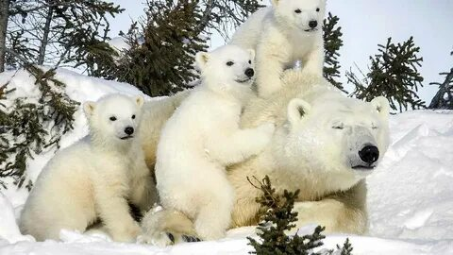  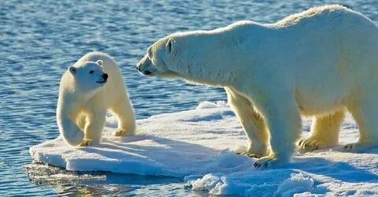  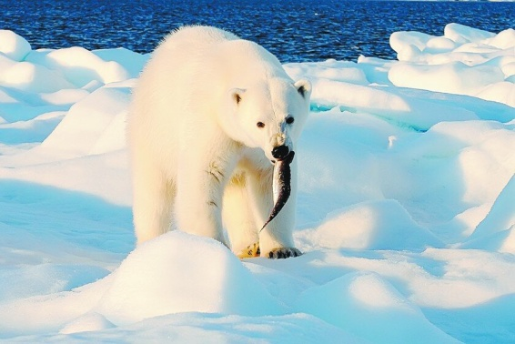  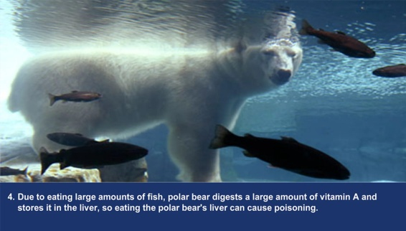 | Ученики приветствуют учителя.  Слушают задание и отвечают на вопросы.  Каждый обучающийся отвечает на вопрос доступным для него способом: жестом, звуком, словом.  Рассматривают иллюстрацию. | Развитие регулятивных БУД: следовать предложенному плану и работать в общем темпе.  Развитие коммуникативных БУД: вступать в контакт и работать в коллективе; слушать и понимать инструкцию к учебному заданию в разных видах деятельности и в быту.
2 | Постановка цели и задач урока. Мотивация учебной деятельности учащихся. | 1 мин | Ребята, сегодня на занятии, мы с вами будем повторять, что значит вверху, внизу, будем делать зарядку для губ, а ещё будем тренироваться правильно произносить гласные звуки. И помогать нам будут белые медведи. | Дети слушают учителя. | Развитие познавательных учебных действий: выделять некоторые существенные, общие и отличительные свойства
3 | - Актуализация знаний. | 20 мин. | Ребята, посмотрите. На этом подносе сидят медвежата. Они сели в два ряда. Один ряд вверху, а другой внизу.  Вы будете слушать меня внимательно, по очереди поднимать медвежонка в том ряду, который я назову и затем все вместе выполним упражнение которое спряталось под медвежонком.  Например: «Посмотри, какое упражнение спряталось в верхнем ряду?»  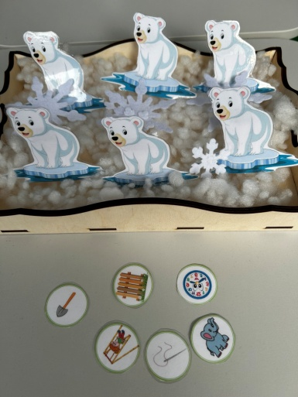  Молодцы, было очень сложно, но вы справились.  Ребята, мы уже знаем, что белые медведи живут на севере, где всегда зима. Много льда и снега. Давайте устроим снегопад для наших медвежат. Слушайте меня внимательно и дуйте на такую снежинку, которую я скажу (большую или маленькую). Снежинку нужно положить на ладошку и сдуть её.  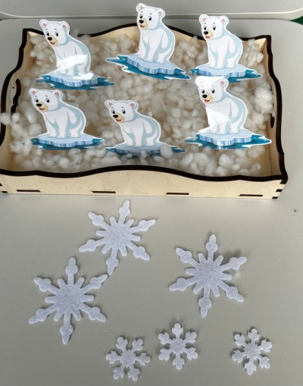  И так, наши медведи проголодались и хотят кушать. Но для того, чтобы им добраться до моря к рыбе, мы должны построить для них дорогу.  Перед вами кубики с стрелками. Вы слушаете меня внимательно и направлением стрелок на кубиках будете строить дорогу.  Например : «Строим дорогу для медведей из кубиков с синими стрелками. Медведи идут вниз. Дальше медведи повернули на лево и пойдут по красным стрелка вверх»  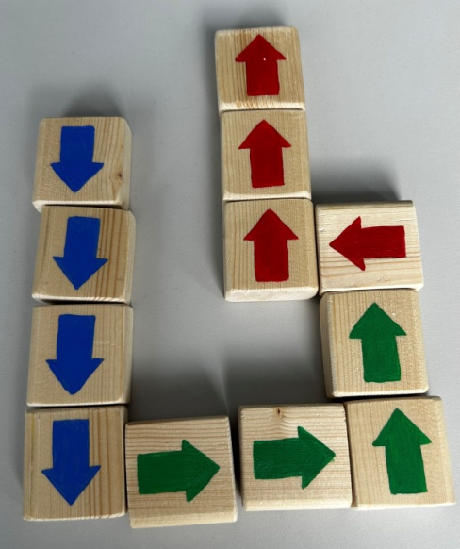  Вы молодцы. Справились с очень трудной задачей. | Ученики по очереди выполняют инструкцию педагога и затем вместе выполняют задание.  Ученики выполняют задание.  Ученики в соответствии с инструкцией учителя, выкладывают кубики, имитируя дорогу для медведей. | Развитие познавательных БУД: наблюдать под руководством взрослого за предметами.  Уметь делать выводы, уметь слушать.  Развитие регулятивных БУД: следовать предложенному плану и работать в общем темпе.  Развитие познавательных БУД: выделять некоторые существенные, общие и отличительные свойства  Развитие регулятивных БУД:  контролировать и оценивать свои действия
4 | Физкультминутка комбинированная | 3 мин | Вот наши медведи добрались до моря и и наверное немого устали, предлагаю всем вместе немного отдохнуть.  Давайте поиграем с Елена MUSICWAY.  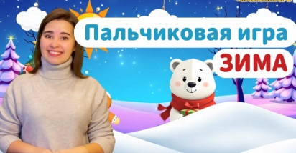 | Дети выполняют упражнения по показу учителя | Развитие коммуникативных БУД: слушать и понимать инструкцию к учебному заданию.  Развитие регулятивных БУД:  контролировать и оценивать
5 | Первичное закрепление нового знания. | 10 мин | Молодцы! Вы отдохнули, и готовы продолжить работу.  Ребята посмотрите, это море и здесь много рыбы. Но для того, что бы её поймать вспомните, как произносятся гласные звуки. Для подсказки у нас есть «Девочки-звуковички». Вам нужно взять рыбку назвать звук в соответствии с подсказкой и положить в нужную баночку (каждая баночка имеет свой звук).  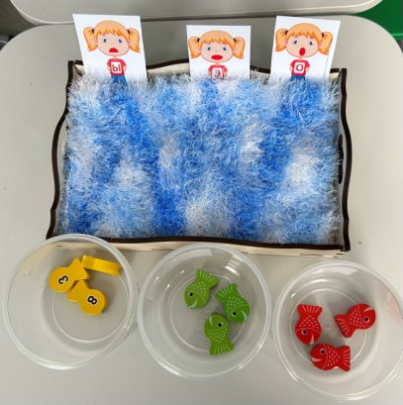  Молодцы, всю рыбу разложили по нужным банкам. А как, вы думаете? Медведи смогут скушать сразу так много рыбы. Конечно же нет.  Давайте поможем медведям сложить рыбу в одну банку на хранение.  Но для этого, вам нужно послушать внимательно и складывать в банку рубку в соответствии с тем звуком, какой я произнесу.  Например: Э-Ы-О; О-Э-Ы; Ы-О-Э  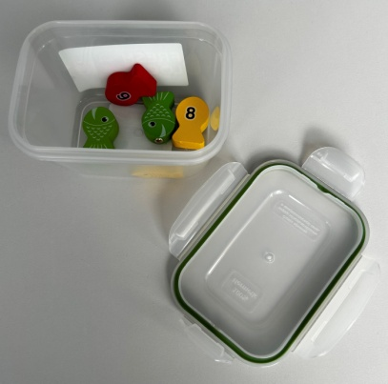  Молодцы. Все были внимательные и правильно выполнили задание. Помогли белым медведям. | Ученики намазывают задание.  Ученики выполняют задание в соответствии с инструкцией.. | Развитие познавательных БУД: выделять некоторые существенные признаки.  Развитие коммуникативных БУД: слушать и понимать инструкцию к учебному заданию.  Развитие регулятивных БУД:  контролировать и оценивать свои действия .  Развитие регулятивных БУД: следовать предложенному плану и работать в общем темпе.
7 | Подведение итогов урока | 1 мин | Ребята сегодня на занятии мы узнали, что белые медведи, это северные животные. Они живут там, где много снега и очень холодно, но им помогает не замёрзнуть густая шерсть. Белые медведи питаются рыбой, которую сами ловят в море.  А ещё мы с вами повторили, понятия: вверху и внизу.  Повторили, как произносятся какие звуки?  Правильно: Ы, О, Э.  Ребята, вы все молодцы! | Ученики отвечают на вопросы, подводя итоги урока | Развитие коммуникативных БУД: сотрудничать со взрослыми и  сверстниками в разных социальных ситуациях.  Развитие познавательных БУД:  Уметь делать выводы, уметь слушать.

